SKRIPSI

STRATEGI ORANGTUA DALAM MENGEMBANGKAN KECERDASAN EMOSI ANAK USIA DINI DI KELURAHAN MACCINI BAJI
KECAMATAN LAU KABUPATEN MAROS

ALFIANTI.F
1642045028

JURUSAN PENDIDIKAN LUAR SEKOLAH
FAKULTAS ILMU PENDIDIKAN
UNIVERSITAS NEGERI MAKASSAR
2020

SKRIPSI

STRATEGI ORANGTUA DALAM MENGEMBANGKAN KECERDASAN EMOSI ANAK USIA DINI DI KELURAHAN MACCINI BAJI
KECAMATAN LAU KABUPATEN MAROS

Diajukan Untuk Memenuhi Salah Satu Persyaratan Guna Memperoleh Gelar Sarjana Starata Satu Pendidikan Pada Jurusan Pendidikan Luar Sekolah
Fakultas Ilmu Pendidikan Universitas Negeri Makassar

ALFIANTI.F
1642045028

JURUSAN PENDIDIKAN LUAR SEKOLAH
FAKULTAS ILMU PENDIDIKAN
UNIVERSITAS NEGERI MAKASSAR
2020
KEMENTERIAN PENDIDIKAN DAN KEBUDAYAAN
UNIVERSITAS NEGERI MAKASSAR
FAKULTAS ILMU PENDIDIKAN
JURUSAN PENDIDIKAN LUAR SEKOLAH
Jalan : Tamalate I Tidung Makassar Kode Pos 90222
Telp. (0411) 884457 Fax (0411) 883076
Laman: http://pls.fip.unm.ac.id, e-Mail pls@unm.ac.id

PERSETUJUAN PEMBIMBING
Skripsi dengan judul “Strategi Orangtua dalam Mengembangkan Kecerdasan Emosi Anak Usia Dini di Kelurahan Maccini Baji Kecamatan Lau Kabupaten Maros”
Atas nama:

Nama : Alfianti.F

Nim : 1642045028

Jurusan : Pendidikan Luar Sekolah

Fakultas : Ilmu Pendidikan
Setelah diperiksa dan diteliti, serta diadakan ujian pada hari Kamis, 30 Januari 2020, skripsi dari saudari tersebut telah dinyatakan LULUS.
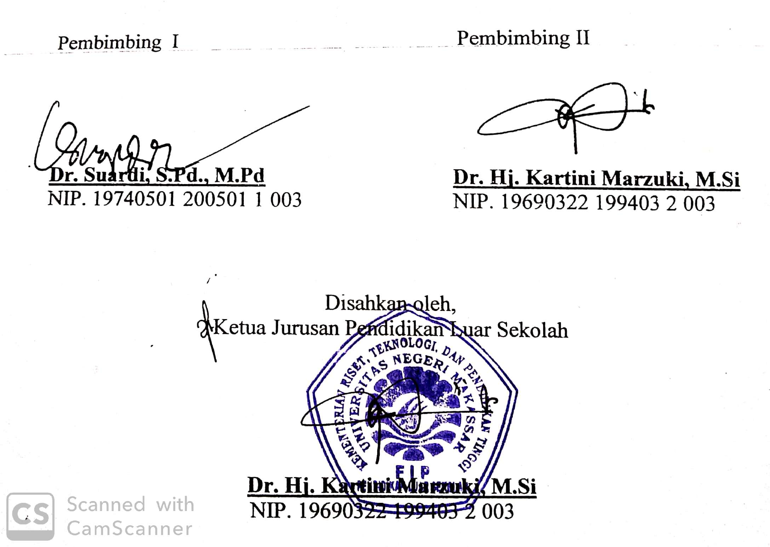

Makassar, Januari 2020

Pembimbing I |  | Pembimbing II
Dr. Suardi, S.Pd., M.Pd  NIP. 19740501 200501 1 003 | Dr. Hj. Kartini Marzuki, M.Si  NIP. 19690322 199403 2 003
Disahkan oleh,
Ketua Jurusan Pendidikan Luar Sekolah

Dr. Hj. Kartini Marzuki, M.Si
NIP. 19690322 199403 2 003

Skripsi dengan Strategi Orangtua dalam Mengembangkan Kecerdasan Emosi Anak Usia Dini di Kelurahan Maccini Baji Kecamatan Lau Kabupaten Maros atas nama Alfianti. F, Nim 1642045028, diterima oleh Panitia Ujian Skripsi Fakultas Ilmu Pendidikan Universitas Negeri Makassar dengan SK No.585/UN36.4/PP/2020, tanggal 27 Januari 2020 untuk memenuhi sebagai persyaratan memperoleh gelar sarjana pendidikan pada jurusan Pendidikan Luar Sekolah pada hari Kamis, 30 Januari 2020.
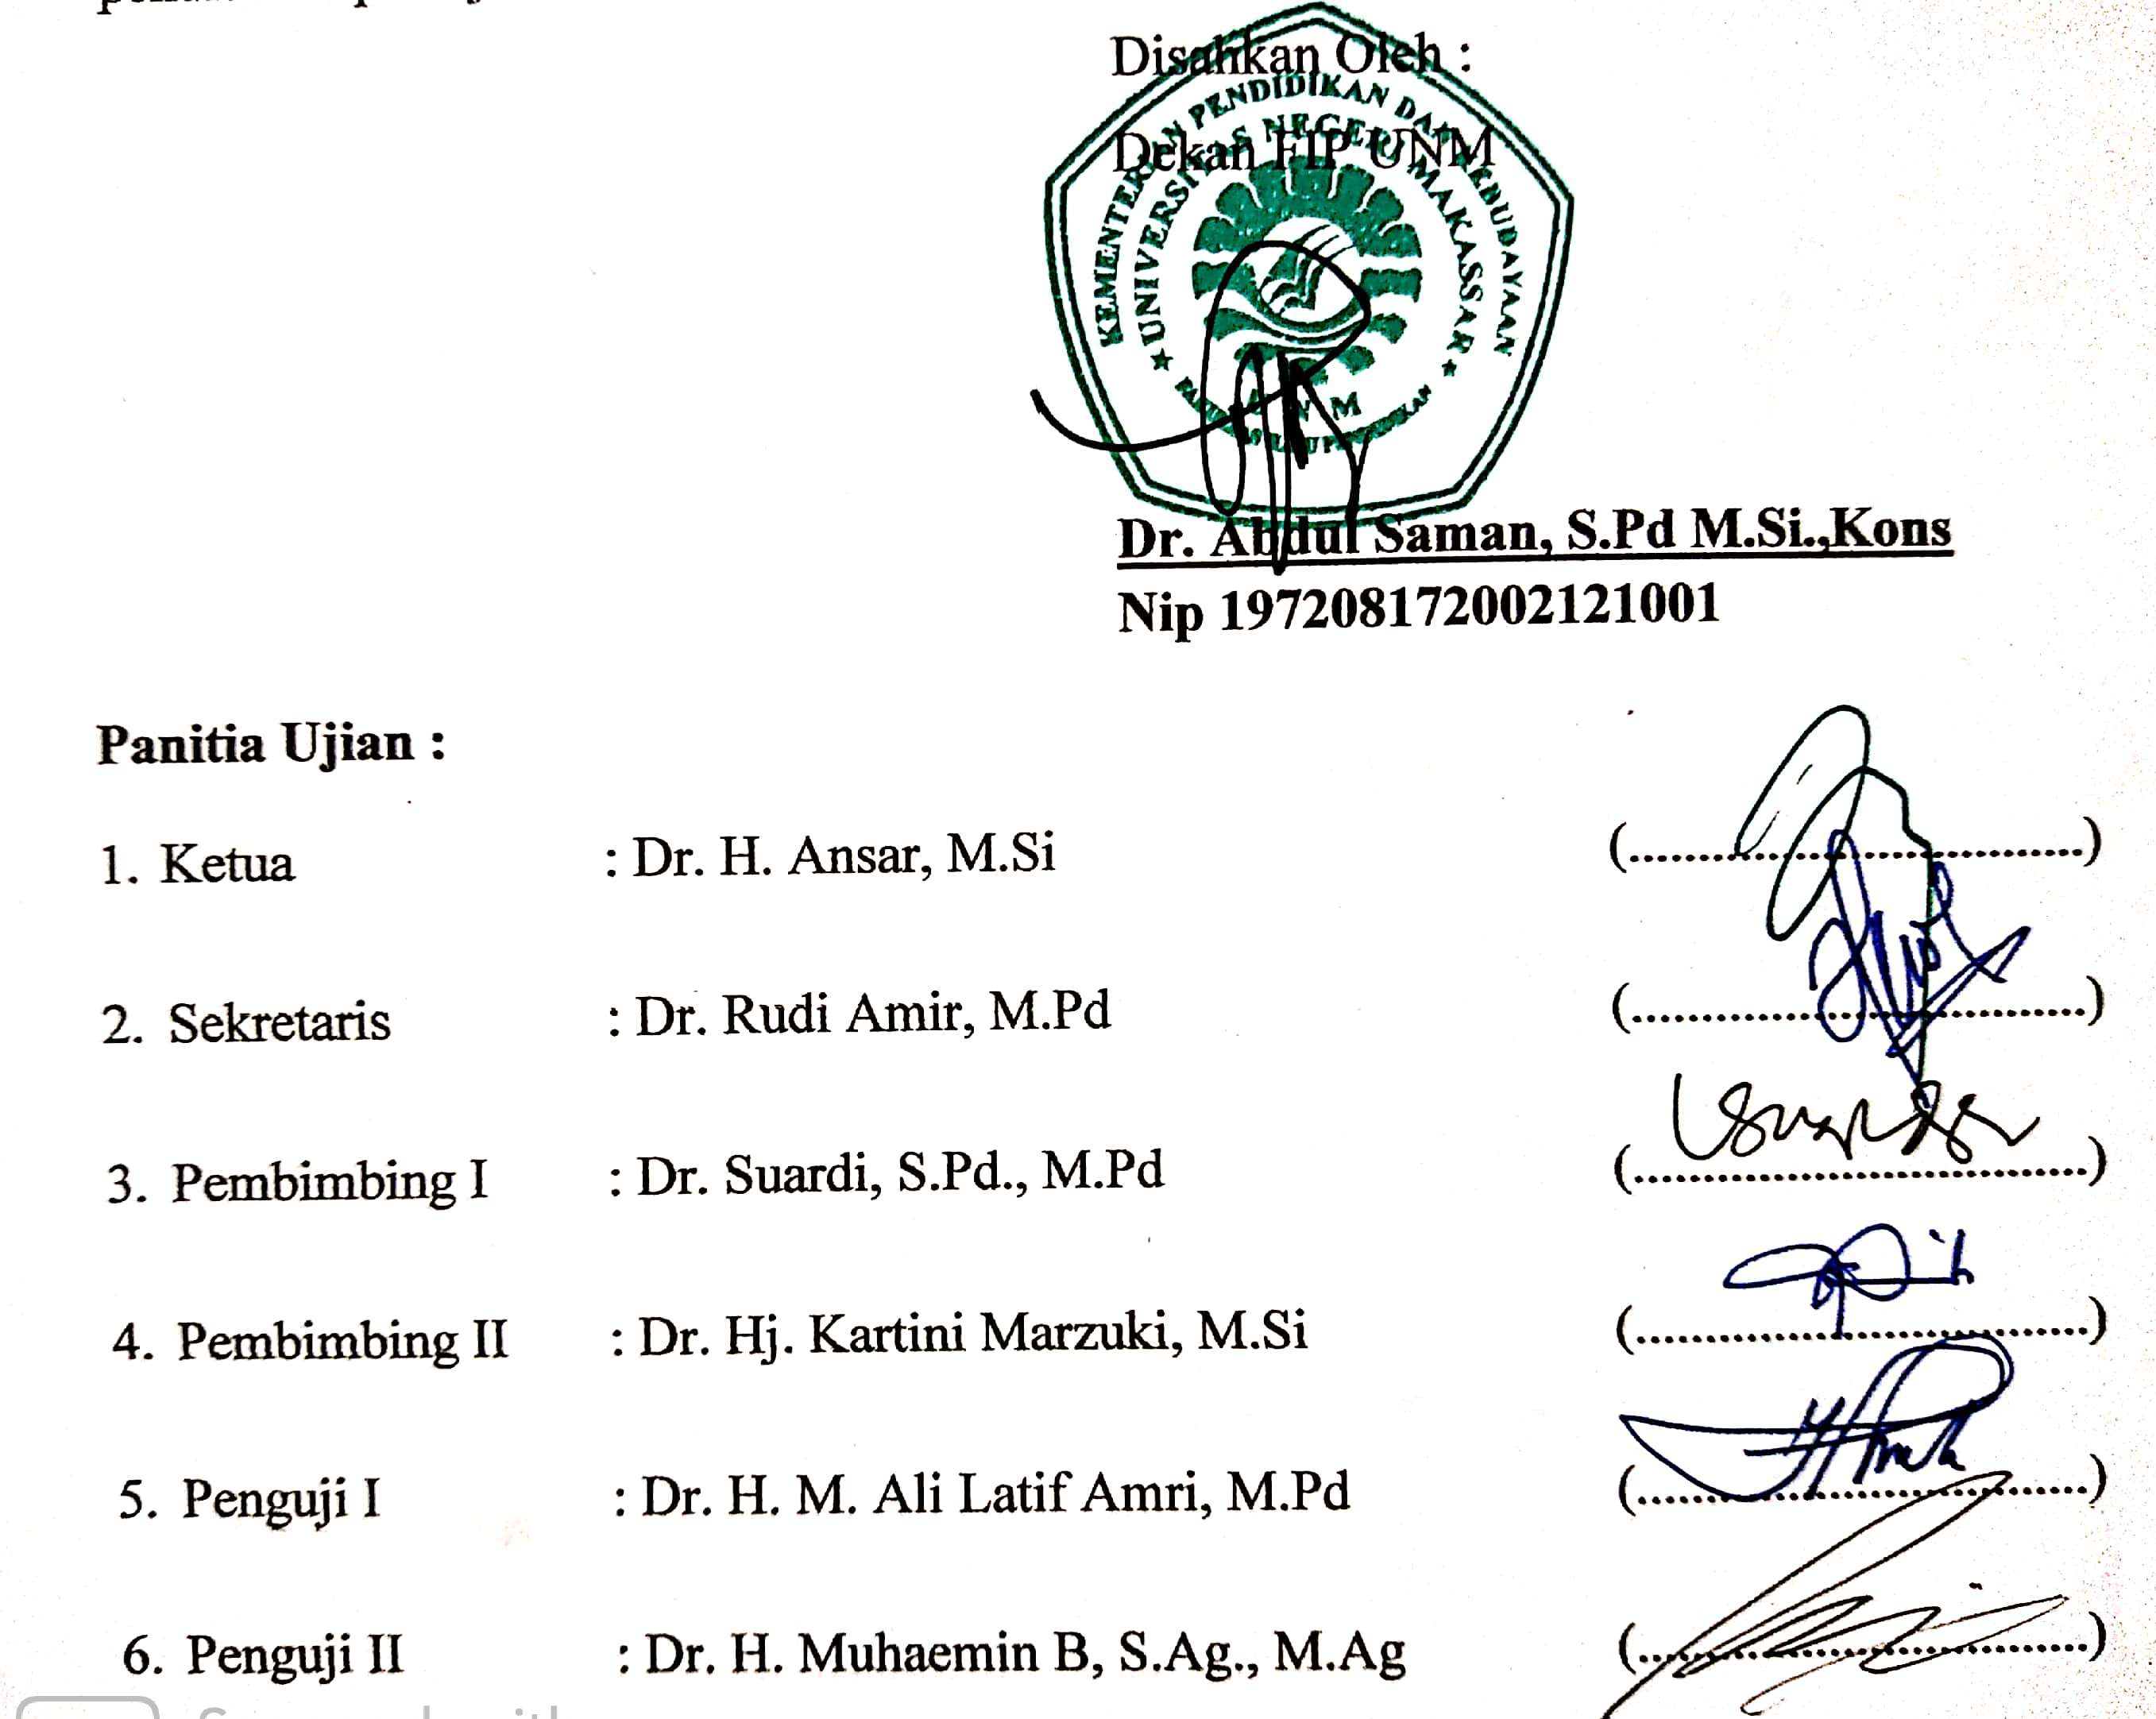
Disahkan Oleh :
Dekan FIP UNM

Dr. Abdul Saman, S.Pd M.Si.,Kons
Nip 197208172002121001
Panitia Ujian :
- Ketua : Dr. H. Ansar, M.Si (.................................)
- Sekretaris : Dr. Rudi Amir, M.Pd (.................................)
- Pembimbing I : Dr. Suardi, S.Pd., M.Pd (.................................)
- Pembimbing II : Dr. Hj. Kartini Marzuki, M.Si (.................................)
- Penguji I : Dr. H. M. Ali Latif Amri, M.Pd (.................................)
- Penguji II : Dr. H. Muhaemin B, S.Ag., M.Ag (.................................)

SURAT PERNYATAAN KEASLIAN SKRIPSI
Saya yang bertanda tangan di bawa ini :
Nama : Alfianti F
NIM : 1642045028
Jurusan : Pendidikan Luar Sekolah
Fakultas : Ilmu Pendidikan
Judul Skripsi : Strategi Orangtua dalam Mengembangkan Kecerdasan Emosi Anak Usia Dini di Kelurahan Maccini Baji Kecamatan Lau Kabupaten Maros

Menyatakan dengan sebenarnya bahwa skripsi yang saya tulis ini benar merupakan hasil karya sendiri dan bukan merupakan pengambilalihan tulisan atau pikiran orang lain yang saya akui sebagai hasil tulisan atau pikiran sendiri. Apabila dikemuadian hari terbukti atau dapat dibuktikan bahwa skripsi ini hasil jiplakan atau mengandung unsur plagiat, maka saya bersedia menerima sanksi atas perbuatan tersebut sesuai ketentuan yang berlaku.

Makassar, Januari 2020

ALFIANTI.F
NIM. 1642045028

MOTTO

“Bahagiakanlah Orang yang Ada disekitarmu Sebelum Kalian Dipisahkan oleh Dunia yang Berbeda”

Dengan kerendahan hati
Kuperuntukkan karya ini sebagai bukti kecintaan pada orangtuaku, saudaraku tercinta, keluarga besarku serta sahabatku Ade Dini Kardini (Almarhumah) dan teman-teman saya.

Atas dukungan, motivasi dan Do’a yang tulus.
Terimakasih semoga Tuhan yang maha Esa memberikan rahmat, karunia serta kebagahian kepada kalian semua

ABSTRAK

ALFIANTI.F. 2019, Strategi Orangtua dalam Mengembangkan Kecerdasan Emosi Anak Usia Dini di Kelurahan Maccini Baji Kecamatan Lau Kabupaten Maros. Pembimbing dalam penelitian ini adalah Dr. Suardi, S.Pd., M.Pd dan Dr. Hj. Kartini Marzuki, M.Si Pada Program Pendidikan Luar Sekolah Fakultas Ilmu Pendidikan Universitas Negeri Makassar.

Penelitian ini adalah untuk mengetahui strategi orangtua dalam mengembangkan kecerdasan emosi anak usia dini di Kelurahan Maccini Baji Kecamatan Lau Kabupaten Maros. Penelitian ini menggunakan pendekatan penelitian kualitatif dengan jenis penelitian yang di gunakan adalah studi kasus. Dalam penelitian ini peneliti menfokuskan penelitian pada strategi orangtua dalam mengembangkan kecerdasan emosi pada anak usia dini di Kelurahan Maccini Baji Kecamatan Lau Kabupaten Maros. Berdasarkan hasil penelitian menunjukkan strategi yang dilakukan oleh orangtua dalam mengembangkan kecerdasan emosi anak usia dini yaitu: melatih keterampilan komunikasi pada anak telah dilakukan untuk mengundang anak mengemukakan pendapat, apa yang dirasakan oleh anak, dan menanggapi uangkapannya. Selanjutnya orangtua telah memberikan kepercayaan kepada anaknya agar anak dapat belajar dan berproses dengan hal tersebut orangtua telah memberikan kesempatan pada anak dalam mengatasi masalahnya sendiri. Kemudia strategi yang terakhir, orangtua tidak memaksa presepsi kepada anak, dengan pengambilan keputusan orangtua telah menyesuaikan dengan kondisi anaknya, memberikan kesempatan kepada anak untuk memilih, megatur dan memberikan kebebasan kepada anak untuk menentukan pilihanya. Untuk mengetahui tingkat keberhasilan orangtua dalam mengembangkan kecerdasan emosi anak usia dini dapat dilihat dari indikator sebagai berikut: anak memiliki sikap mudah bergaul dengan teman sebayanya, memiliki kemampuan berkomunikasi dengan orang lain, memperhatikan kepentingan sosial (senang menolong orang lain) dan dapat hidup selaras dengan kelompok, memiliki kepekaan terhadap perasaan orang lain, dan mampu mendengar perkataan orang lain.

PRAKATA

(Bismillahirrahmanirrahim)
Alhamdulillah segala puji bagi Allah SWT atas segala nikmat yang telah diberikan, terutama nikmat kesehatan dan kesempatan sehingga skripsi ini dapat terselesaikan. Salam dan salawat semoga tetap tercurah kepada Nabi Muhammad SAW sebagai rahmat bagi semesta alam dan teladan yang mulia.
Penulis menyadari sepenuhnya bahwa selama penulisan skripsi ini cukup banyak hambatan yang dihadapi, namun berkat bantuan dari berbagai pihak sehingga skripsi ini dapat diselesaikan dengan baik. Penulis menyampaikan terima kasih kepada yang terhormat Dr. Suardi, S.Pd, M.Pd sebagai pembimbing I dan Dr. Hj Kartni Marzuki Amir, M.Si sebagai pembimbing II yang senantiasa meluangkan waktunya untuk memberikan bimbingan, motivasi dan arahan kepada penulis sejak penyusunan proposal sampai selesainya skripsi ini.
Selanjutnya ucapan terima kasih yang sebesar-besarnya kepada semua pihak atas bantuannya baik itu berupa materil dan non materil, penulis menyampaikan dengan rasa hormat kepada:
- Prof. Dr. H. Husain Syam, M.TP, selaku Rektor Universitas Negeri Makassar yang telah memberikan fasilitas berupa sarana dan prasarana serta ilmu yang bermanfaat.
- Pegawai dan tata usaha Universitas Negeri Makassar yang memberikan pelayanan, akademik, admistrasi dan kemahasiswaan.
- Dr. Abdul Saman, M.Si. Kons selaku Dekan FIP UNM, Dr. Mustafa, M.Si selaku Pembantu Dekan I FIP UNM, Dr. Pattaufi, S.Pd, M.Si selaku Pembantu Dekan II FIP UNM, Dr. Ansar, M.Si sebagai Pembantu Dekan III FIP UNM, serta Pegawai dan Tata Usaha FIP UNM, yang telah memberikan layanan akademik, administrasi dan kemahasiswaan selama proses pendidikan dan penyelesaian studi.
- Dr. Hj. Kartini Marzuki M.Si selaku Ketua Jurusan dan Dr. Rudi Amir, M.Pd, selaku Sekretaris Jurusan Pendidikan Luar Sekolah Fakultas Ilmu Pendidikan Universitas Negeri Makassar, terimakasih atas segala masukan yang berupa saran, kritikan, baik dalam proses perkuliahan maupun dalam penyusunan skripsi.
- Bapak dan ibu dosen Jurusan Pendidikan Luar Sekolah Fakultas Ilmu Pendidikan Universitas Negeri Makassar yang membimbing, memeberi masukan, serta mengajarkan berbagi ilmu pengetahuan selama proses perkuliahan .
- Kepada Pemerintah Kelurahan Maccini Baji, beserta jajarannya, dan juga kepada masyarakat yang telah menerima saya dengan baik pada saat penelitian.
- Kepada kedua orangtua, keluarga dan teman-teman yang senantiasa memberikan dorongan selama melanjutkan studi pada perguruan tinggi di UNM.
- Seluruh Mahasiswa PLS Konveri 2016 yang memberikan banyak pengalaman serta pengetahuan bagi penulis dalam menjalankan aktivitas perkuliahan.
Penulis menyadari bahwa skripsi ini masih jauh dari kata sempurna, maka saran dan kritik yang konstruktif dari semua pihak penuli harapkan untuk dapat menyempurnakan skripsi ini. Akhir kata penulis sampaikan semoga skripsi ini dapat bermanfaat bagi semua pihak khusus bagi penulis dan bagi pembaca pada umumnya, dan semoga menjadi amal ibadah disisi Allah SWT, Aamiin.

Makassar, Januari 2020

Penulis

DAFTAR ISI

HALAMAN SAMPUL i
PERSETUJUAN PEMBIMBING iii
PENGESAHAN UJIAN SKRIPSI iv
SURAT PERNYATAAN KEASLIAN SKRIPSI v
MOTO vi
ABSTRAK vii
PRAKARTA viii
DAFTAR ISI xi
DAFTAR GAMBAR xiii
DAFTAR TABEL xiv
DAFTAR LAMPIRAN xv
BAB I PENDAHLUAN 1
- Konteks Penelitian 1
- Fokus Masalah 4
- Tujuan Penelitian 5
- Manfaat Penelitian 5
BAB II TINJAUAN PUSTAKA DAN KERANGKA PIKIR 7
- Tinjauan Pustaka 7
- Strategi Orangtua 7
- Kecerdasan Emosi Anak Usia Dini 8
- Strategi Orangtua dalam Mengembangkan Kecerdasan Emosi
Anak Usia Dini 17
- Kerangka Pikir 20
BAB III METODE PENELITIAN 23
- Pendekatan dan Jenis Penelitian 23
- Fokos Penelitian 24
- Kehadiran Peneliti 25
- Lokasi Penelitian 25
- Sumber Data 26
- Tehnik Pengumpulan Data 27
- Teknik Analisis Data 28
- Teknik Kebsahan Data 29
BAB IV HASL PENELITIAN DAN PEMBAHASAN 31
  - Hasil Penelitian 31
  - Pembahasan 42
BAB IV KESIMPULAN DAN SARAN 51
- Kesimpulan 51
- Saran 52
DAFTAR PUSTAKA 53
LAMPIRAN 55
DOKUMENTASI 88

DAFTAR GAMBAR
Gambar 2.1 | Skema Kerangka Konseptual | 22
Gambar 2.2 | Wawancara dengan Ibu HR | 89
Gambar 2.3 | Ibu HR mengajak KE bermain “Kotak Pos” dengan menggunakan tangan | 89
Gambar 2.4 | Pada saat KE nonton bersama dengan temannya | 89
Gambar 2.5 | DIF yang lagi sedang bermain ayunan dengan teman kelompoknya. | 89
Gambar 2.6 | DIF yang lagi sedang membujuk temanya yang sedang menangis. | 90
Gambar 2.7 | AK membantu ibu gurunya merapikan pensil warna yang telah digunakan oleh temanya. | 90
Gambar 2.8 | Pada saat AK bermain dengan teman sebayanya. | 90
Gambar 2.9 | Ibu S sedang membantu AK memakaiakan sepatunya. | 90
Gambar 2.10 | Z sedang membagikan air minum ketemanya yang lagi kehausan. | 91
Gambar 2.11 | Pada saat Ibu ST mendampingi Z yang lagi sedang belajar menulis. | 91
Gambar 2.12 | Pada saat Z berbincang dengan Ibu Guru dan teman sebayanya. | 91
Gambar 2.13 | Pada saat HB membujuk adiknya yang sedang menangis | 92
Gambar 2.14 | Pada HB mencoret-coret tembok | 92
Gambar 2.15 | Pada saat HB membantu ibunya untuk memberikan susu kepada adeknya. | 93
Gambar 2.16 | HB selalu didampingi pada saat belajar. | 93

DAFTAR TABEL
Tabel 2.1 Aspek emosi dan karakteristik perilaku 15
Tabel 3.1 Sumber Data Penelitian 27

DAFTAR LAMPIRAN
Lampiran 1 | Kisi-kisi Instrumen Penelitian | 56
Lampiran 2 | Pedoman Wawancara Untuk Orangtua Tentang Strategi Orangtua dalam Mengembangkan Kecerdasan Emosi Anak Usia Dini di Kelurahan Maccini Baji Kecamatan Lau Kabupaten Maros | 57
Lampiran 3 | Pedoman Observasi Untuk Anak Usia Dini Terkait Kecerdasan Emosi Anak Usia Dini di Kelurahan Maccini Baji Kecamatan Lau Kabupaten Maros | 59
Lampiran 4 | Hasil wawancara Ibu HR tentang Strategi Orangtua dalam Mengembangkan Kecerdasan Emosi Anak Usia Dini di Kelurahan Maccini Baji Kecamatan Lau Kabupaten Maros. | 60
Lampiran 5 | Hasil Observasi Kecerdasan Emosi KE pada Lingkungan Keluarga di Kelurahan Maccini Baji Kecamatan Lau Kabupaten Maros. | 64
Lampiran 6 | Hasil wawancara Ibu S tentang Strategi Orangtua dalam Mengembangkan Kecerdasan Emosi Anak Usia Dini di Kelurahan Maccini Baji Kecamatan Lau Kabupaten Maros. | 66
Lampiran 7 | Hasil Observasi Kecerdasan Emosi AK pada Lingkungan Keluarga di Kelurahan Maccini Baji Kecamatan Lau Kabupaten Maros. | 70
Lampiran 8 | Hasil wawancara Ibu SR tentang Strategi Orangtua dalam Mengembangkan Kecerdasan Emosi Anak Usia Dini di Kelurahan Maccini Baji Kecamatan Lau Kabupaten Maros. | 72
Lampiran 9 | Hasil Observasi Kecerdasan Emosi DIF pada Lingkungan Keluarga di Kelurahan Maccini Baji Kecamatan Lau Kabupaten Maros | 75
Lampiran 10 | Hasil wawancara Ibu ST tentang Strategi Orangtua dalam Mengembangkan Kecerdasan Emosi Anak Usia Dini di Kelurahan Maccini Baji Kecamatan Lau Kabupaten Maros. | 77
Lampiran 11 | Hasil Observasi Kecerdasan Emosi Z pada Lingkungan Keluarga di Kelurahan Maccini Baji Kecamatan Lau Kabupaten Maros. | 81
Lampiran 12 | Hasil wawancara untuk Ibu AL tentang Strategi Orangtua dalam Mengembangkan Kecerdasan Emosi Anak Usia Dini di Kelurahan Maccini Baji Kecamatan Lau Kabupaten Maros. | 82
Lampiran 13 | Hasil Observasi Kecerdasan Emosi HB pada Lingkungan Keluarga di Kelurahan Maccini Baji Kecamatan Lau Kabupaten Maros. | 86

